**Team Schneelager 2020**

**Snowboard Lehrer:**

* 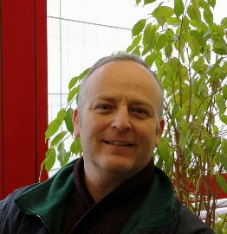**David Schmid**
* 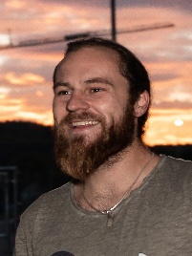**Gerhard Schär**
* 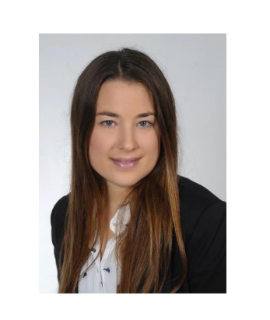**Adrian Häner**
* 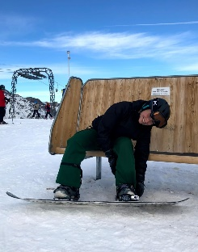**Lisa Heller**
* **Katja Keller**

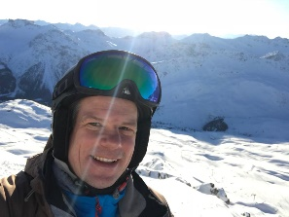**Skilehrer:**

* 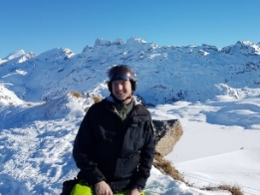**Fredy Erb**
* 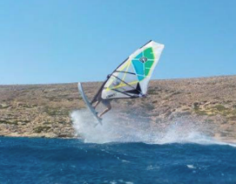**Urs Rohrer**
* 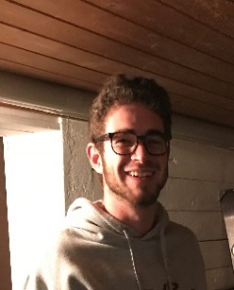**Fabian Burch**
* 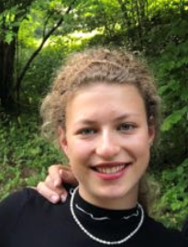**Florian Peyer**
* **Loan Zumbach**
* **Michelle Uher**
* **Lars Schär**